Развивающая предметно-пространственная среда
по физическому развитию
в детском саду «Теремок»
ФГОС ДО определил требования к условиям реализации основной
образовательной программы дошкольного образования, которые включают
требования к развивающей предметно – пространственной среде.
Согласно ФГОС ДО развивающая предметно – пространственная среда должна быть содержательно-насыщенной, трансформируемой, вариативной и безопасной.
Развивающая предметно - пространственная среда ДОУ - это совокупность
условий, оказывающих прямое и косвенное влияние на всестороннее развитие
ребенка в детском саду, состояние его физического и психического здоровья,
успешность его дальнейшего образования; а также на деятельность всех
участников образовательного процесса в ДОУ.
Использование разнообразных физкультурных и спортивно-игровых пособий повышает интерес детей к выполнению различных движений, ведет к увеличению интенсивности двигательной активности, что благотворно влияет на физическое, умственное развитие и на состояние здоровья ребенка. В совместной деятельности со сверстниками у детей воспитывается готовность помочь партнеру по игре, способность сопереживать его успехам или неудачам, умение радоваться общим достижениям в том или ином виде двигательной деятельности.

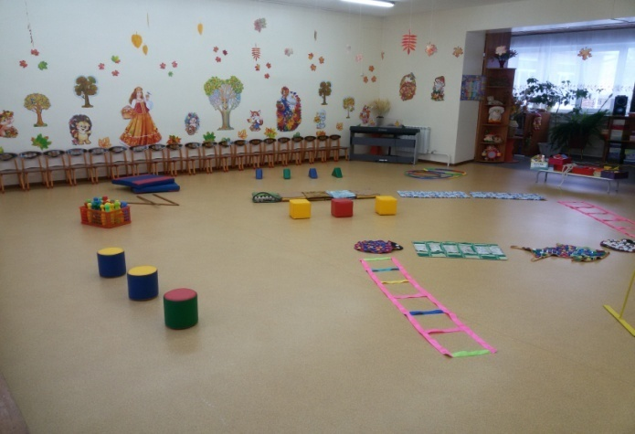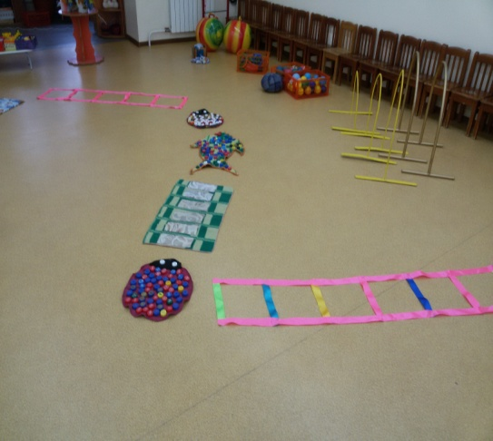

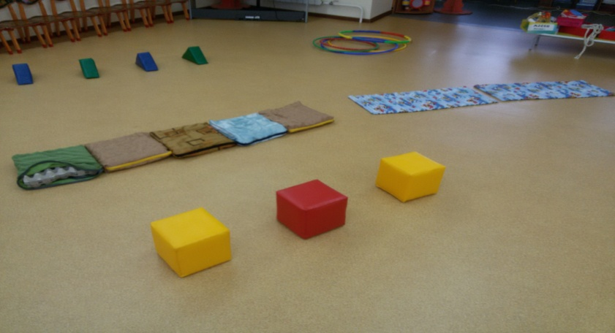
В приоритете в нашем дошкольном учреждении выступает комплексное
оснащение воспитательно-образовательного процесса, обеспечивающее
возможности физического развития воспитанников. Материалы и оборудование
для двигательной активности включают оборудование для ходьбы, бега и
равновесия; для прыжков; для катания, бросания и ловли; для ползания и
лазания; для общеразвивающих упражнений.
Использование разнообразных физкультурных и спортивно-игровых пособий
повышает интерес детей к выполнению различных движений, ведет к увеличению интенсивности двигательной активности, что благотворно влияет на физическое, умственное развитие и на состояние здоровья ребенка.
Много физкультурно-оздоровительного нестандарного оборудования изготовлено своими руками – тропа здоровья (кассеты из под яиц, карандаши, пробки из под напитков, компьюторные диски «косички», гимнстические дорожки и др.) для профилактики плоскостопия и укрепления здоровья детей,

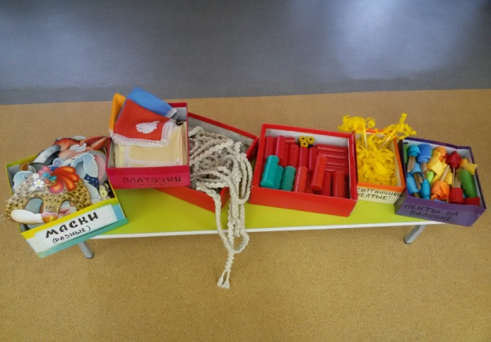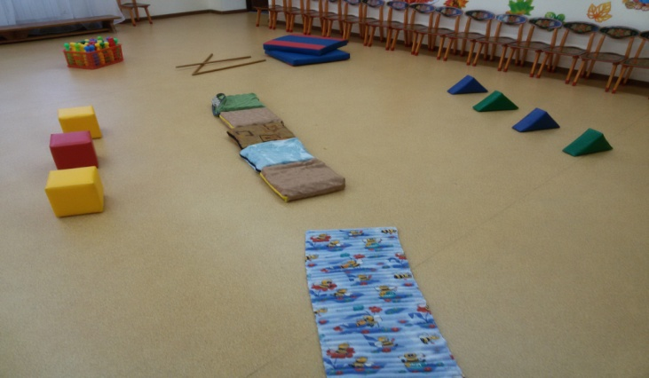

маски для подвижных игр, султанчики и ленточки для дыхаетльной гимнастики.

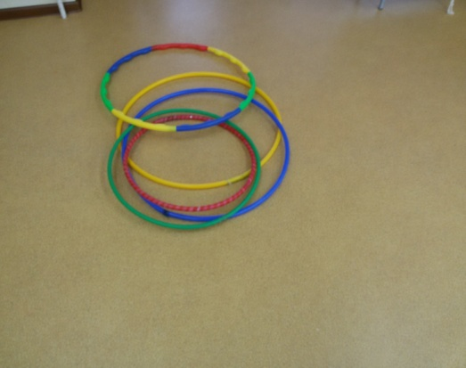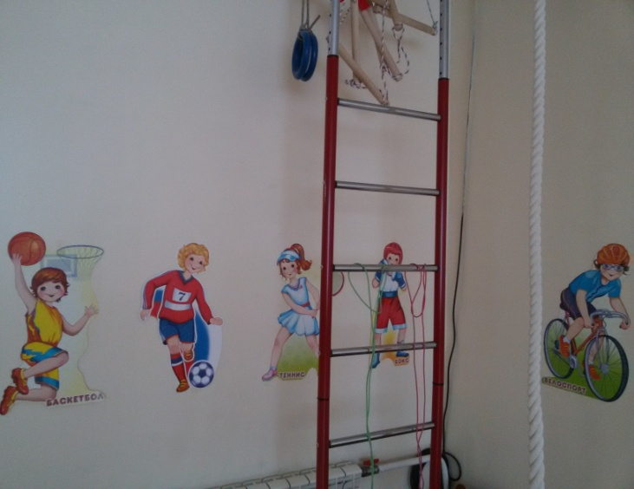

В результате: физкультурные пособия помогают детям добиваться более четкого
представления о движении, которое складывается на основе ощущений и
восприятий. Самостоятельная двигательная активность детей определяется
наличием конкретных знаний о разных способах выполнения упражнений с
использованием физкультурного оборудования.

